Општа група  Основне школе | Друштво Физичара Србије | ФИЗИЧКА ОЛИМПИЈАДА СРБИЈЕ  04.05.-05.05.2011.
Општа група  Основне школе | Министарство Просвете Републике Србије | ФИЗИЧКА ОЛИМПИЈАДА СРБИЈЕ  04.05.-05.05.2011.
Општа група  Основне школе | ЗАДАЦИ | ФИЗИЧКА ОЛИМПИЈАДА СРБИЈЕ  04.05.-05.05.2011.
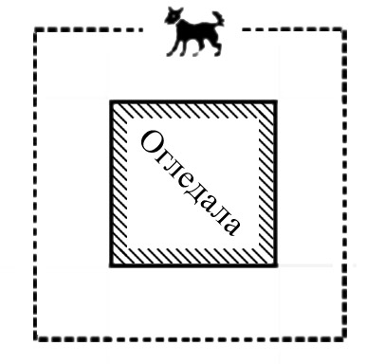
1. Пас се креће по стази квадратног облика странице око вертикалног
стуба састављеног од равних огледала. Основа стуба је квадрат странице .
Колики укупан пут пређу сви имагинарни ликови пса током његовог обиласка око стуба? (20 поена)

2. У теменима једнакостраничног троугла странице налазе се три наелектрисане куглице. Једна од њих је непомична (наелектрисана једном врстом наелектрисања), док су друге две маса и наелектрисања (супротног знака од непомичног наелектрисања), и могу да се крећу. Колико треба да је наелектрисање учвршћене куглице да би у почетном тренутку (куглице се налазе у теменима), када се остале две куглице пусте, оне имале минимално убрзање и колико оно износи? (20 поена)
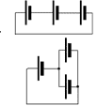
3. Реална батерија може бити представљена као извор електромоторне силе и редно везаног отпора који представља унутрашњи отпор батерије. У схеми на горњој слици три једнаке батерије повезане су на приказан начин и струја која у том случају тече кроз сваку батерију износи . Колике ће струје тећи кроз сваку од батерија ако се оне повежу као што је приказано на доњој слици? (20 поена)

4. На хоризонталном храпавом столу лежи комадић креде масе . Комадићу се саопштава почетна брзина у хоризонталном правцу. Одредити време кретања тог комадића и пређени пут, ако је познато да је приликом кретања губитак масе по јединици дужине пута $σ=\frac{Δm}{Δℓ}$ (креда се троши). Убрзање слободног пада је , а коефицијент трења износи . Размотрити све могућности. (20 поена)
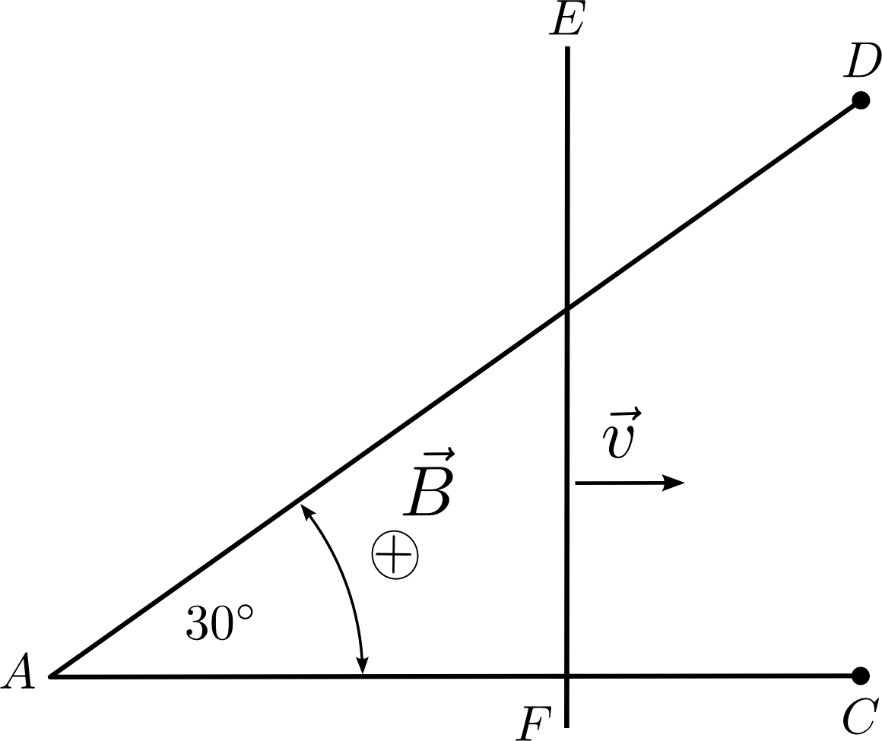
5. Проводник креће се константном брзином клизећи по проводницима и. Угао између проводника износи . Нормално на раван у којој леже проводници делује константно хомогено магнетно поље индукције . Наћу укупну количину топлоте која се ослобађа за време кретања проводника од тачке до тачке . Отпор проводника по јединице дужине износи$ρ=\frac{R}{ℓ}$, док су отпори проводника и занемарљиви. Дужина проводника . Занемарити квадрате малих величина.

Напомена: Сва решења детаљно објаснити! ______________________________________________________________________________
Задатке припремио: др Срђан Ракић
Рецензент: др Маја Стојановић
Председник комисије: др Hадежда Новаковић

Свим такмичарима желимо успешан рад!
Општа група  Основне школе |  | ФИЗИЧКА ОЛИМПИЈАДА СРБИЈЕ  04.05.-05.05.2011.
Општа група  Основне школе | Решења задатака за општу групу | ФИЗИЧКА ОЛИМПИЈАДА СРБИЈЕ  04.05.-05.05.2011.
1. Код равних огледала имагинарни ликови настају на истом растојању од огледала као што је растојање предмет-огледало, тако да лик пређе једнак пут као и предмет. Треба видети колико заправо имагинарних ликова постоји током обиласка око стуба, јер огледало не даје лик само када се предмет налази непосредно испред огледала, него све док предмет не пресече линију тј. нађе се иза огледала (7п). У светлијим областима постоји само један лик пса (2п) док у тамнијим настају два лика пса (4п). На тај начин је пут који пређу имагинарни ликови пса једнак (7п).
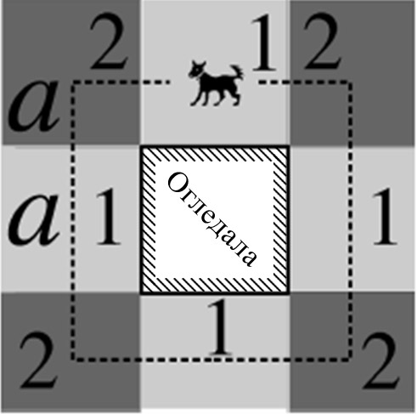
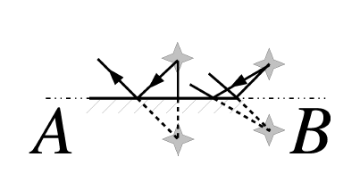
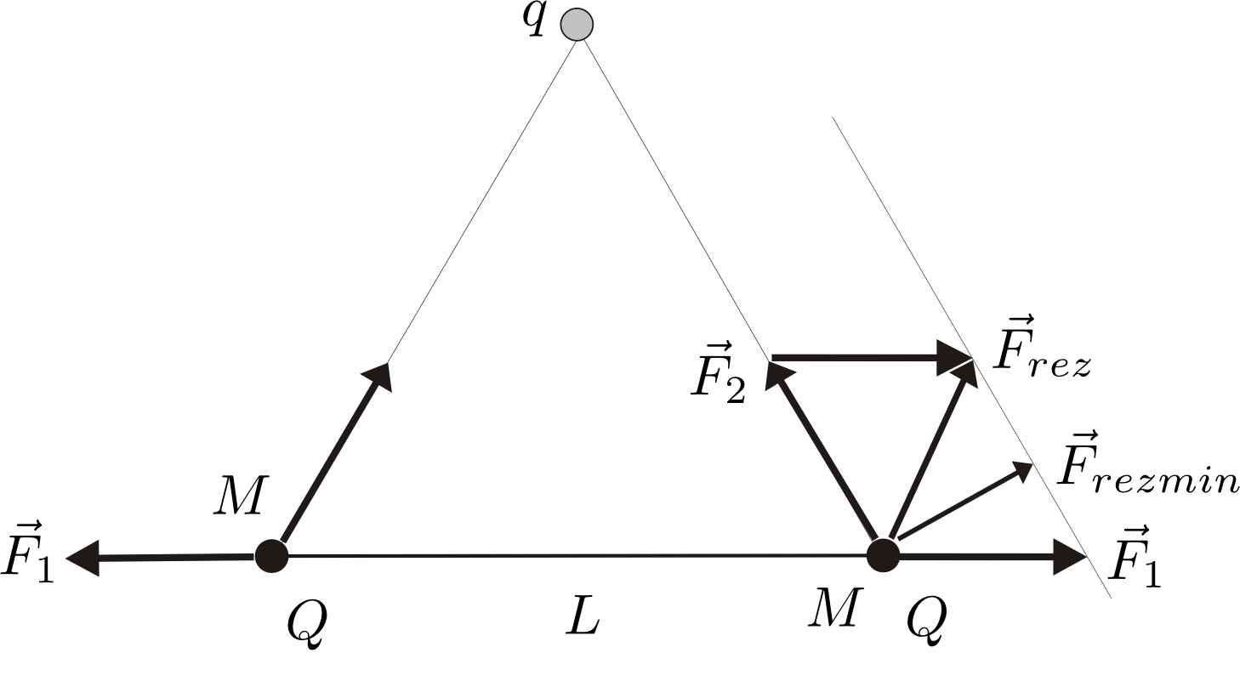
2. Са слике (5п+5п) се јасно види да је убрзање минимално када је резултујућа сила која делује на покретну куглицу минимална. То одговара најкраћем растојању, тј. нормалном растојању до праве паралелне са страницом троугла, а сама резултујућа сила је катета која гради угао од са силом , па сила у том случају износи и следи да је само је супротног знака (4п). Онда најмања резултујућа сила има вредност (3п), а убрзање износи (3п).

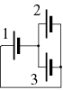
3. Види се да су у првом случају батерије кратко спојене тако да је одмах познат однос (4п). У другом случају могу се написати Кирхофова правила која гласе: (4п). (4п). Одавде се лако налази да је (4п). Онда је (2п), а (2п).

4. Могућности су следеће:
а) Комадић се може зауставити пре него се потроши.
б) Комадић ће се потрошити пре него се заустави.
Једначина кретања у оба случаја гласи (3п), тј. ради се о успореном кретању са константним успорењем.
Случај под а): Овде је $σ⋅ℓ≤M$. Пређени пут у овом случају износи (1п), а време кретања се одређује из услова да је крајња брзина једнака нули (1п). Уврштавањем у израз за пређени пут добија се (1п).
Случај под б): Креда се у потпуности истроши па је пређени пут $s=\frac{M}{σ}$ (2п). Ако се напише израз за пређени пут $s=v_{0}⋅t−\frac{a⋅t^{2}}{2}⇒a⋅t^{2}−2⋅v_{0}⋅t+2⋅s=0⇒t^{2}−2⋅\frac{v_{0}}{a}⋅t+2⋅\frac{s}{a}=0$ (4п). Овај израз се може написати и као (4п). На основу њега можемо одредити за које најкраће време ће се креда потрошити, а то је у случају када је (2п). Заменом израза је $t=\frac{v_{0}}{μ g}−\sqrt{\frac{v_{0}^{2}}{μ^{2}g^{2}}−2⋅\frac{M}{σ⋅a}}$ $=\frac{1}{μ g}\left(v_{0}−\sqrt{v_{0}^{2}−2⋅\frac{μ g⋅M}{σ}}\right)$ (2п).

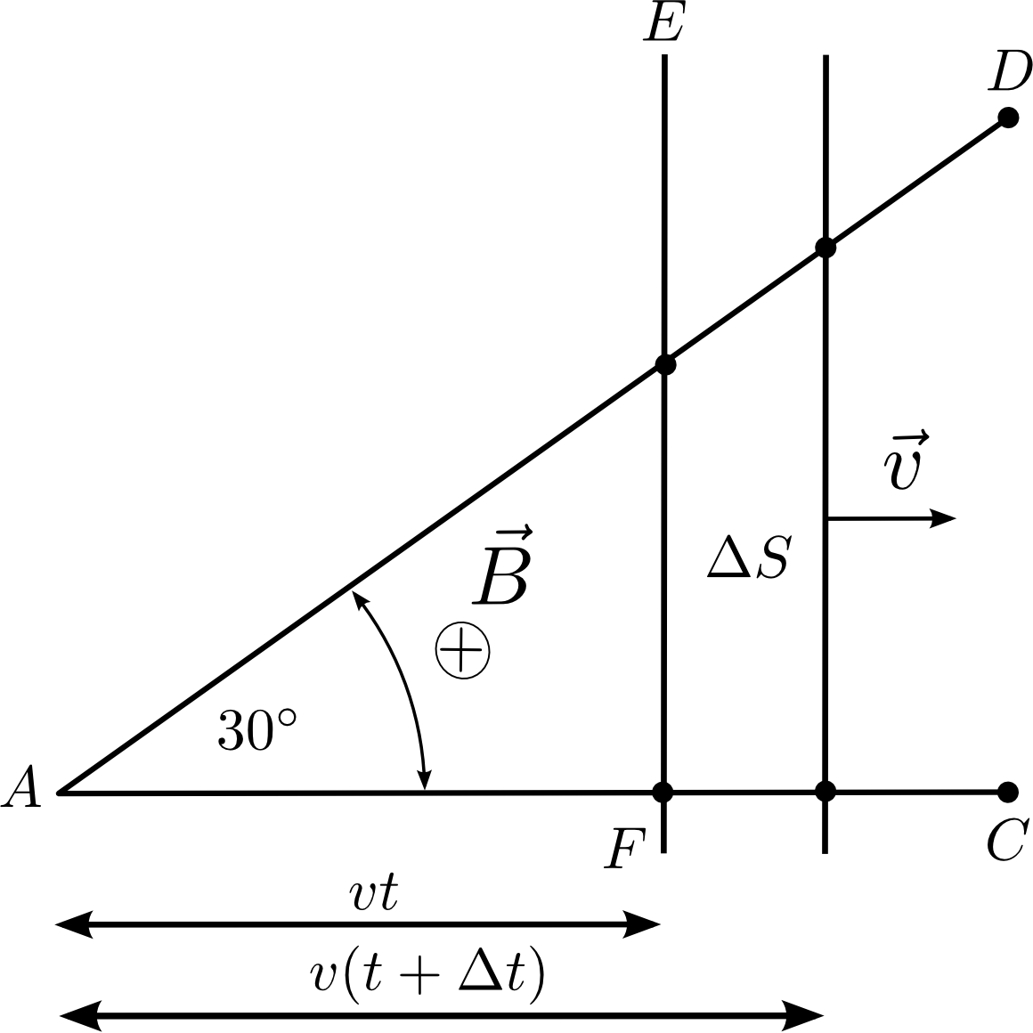
5. Због промене површине постоји промена флукса, па се у контури индукује емс и кроз њу тече струја. На основу Фарадејевог закона је (2п), а са слике се види да је промена површине за време у неком произвољном тренутку једнака
$ΔS=\frac{\sqrt{3}}{6}v^{2}{\left(t+Δt\right)}^{2}−\frac{\sqrt{3}}{6}v^{2}t^{2}=\frac{\sqrt{3}}{6}v^{2}\left(2tΔt+{Δt}^{2}\right)=\frac{\sqrt{3}}{3}v^{2}tΔt$ јер је$Δt {Δt}^{2}$(5п). Дакле, индукована емс у тренутку износи (1п), отпор је у том тренутку $R=ρ⋅\frac{\sqrt{3}}{3}⋅v⋅t$(2п), а ослобођена снага $P=\frac{ε^{2}}{R}\frac{\sqrt{3}}{3}⋅\frac{B^{2}⋅v^{3}}{ρ}⋅t$ (2п). Види се да је снага линеарна функција времена тако да је средња снага (3п), а укупна количина топлоте износи (2п), где је укупно време кретања проводника од тачке до тачке и износи (1п). Коначно је $Q=\frac{\sqrt{3}}{6}\frac{B^{2}v^{3}}{ρ}⋅t_{0^{2}}=\frac{\sqrt{3}}{6}\frac{B^{2}{vℓ}_{0^{2}}}{ρ}$ (2п).

